Публичное представление собственного инновационного педагогического опыта
Тема: «Формы и приёмы самооценки на уроке».

Автор: Журавлева Ирина Владимировна,
учитель начальных классов

Методическая разработка содержит формы и приемы организации самооценки на уроке и предназначена для учителей начальных классов, призвана оказать методическую помощь учителям в урочной и внеурочной деятельности.
Данная методическая разработка используется учителями начальных классов МБОУ СОШ №5 п. Айхал в течение нескольких лет. В этой работе я представляю самые распространенные формы и приёмы самооценивания, которые действительно показали себя наиболее эффективными и востребованными в начальных классах.
Федеральный государственный образовательный стандарт начального общего образования (ФГОС НОО) ориентирован на становление личностных характеристик выпускника. Самооценка – это важнейший психологический фактор формирования учебной деятельности учащегося, поэтому она играет значимую роль в становлении его индивидуальных особенностей и возрастных характеристик. Вопрос о формировании самооценки в начальных классах является актуальным в настоящее время.
Вопросы, которые связаны с развитием самооценки, входят в круг центральных проблем педагогической и возрастной психологии. Умение оценить себя закладывается в самом раннем детстве, а развитие и совершенствование его происходит в течение всей жизни человека.
У детей младшего школьного возраста учеба является приоритетной деятельностью, именно она влияет на формирования самооценки ребенка, а также напрямую связана с его успехами в учении.
Адекватная положительная самооценка младших школьников влияет на дальнейший выбор всесторонних интересов, развитие личности в целом. Учителю следует учитывать, что это одна из главных задач на начальном этапе школьной жизни.
Для того, чтобы развитие самооценки было эффективным, следует выполнять следующие условия:
- Совместная разработка учителем и учениками четких эталонов оценивания для каждого конкретного случая;
- Создание необходимого психологического настроя обучающихся для анализа собственных результатов;
- Обеспечение ситуации самостоятельного свободного эталонного оценивания учащимися своих результатов;
- Сопоставление и выводы об эффективности работы;
- Составление учениками собственной программы деятельности на следующий этап обучения с учетом полученных результатов.
Приведу примеры алгоритмов самооценивания, которые помогают ребёнку при самооценке.
Алгоритм самооценивания 1 класс
1. Какое было задание? (Учимся вспоминать цель работы.)
2. Удалось выполнить задание? (Учимся сравнивать результат с целью.)
3. Задание выполнено верно или не совсем? (Учимся находить и признавать ошибки.)
4. Выполнил самостоятельно или с чьей-то помощью? (Учимся оценивать процесс.)
Алгоритм самооценивания во 2 класс
1. Какое было задание? (Учимся вспоминать цель работы.)
2. Удалось выполнить задание? (Учимся сравнивать результат с целью.)
3. Задание выполнено верно или не совсем? (Учимся находить и признавать ошибки.)
4. Выполнил самостоятельно или с чьей-то помощью? (Учимся оценивать процесс.)
5. Какое умение развивали при выполнении задания?
6. Каков был уровень задания (задачи)?
Алгоритм самооценивания в 3 классе
1. Какое было задание? (Учимся вспоминать цель работы.)
2. Удалось выполнить задание? (Учимся сравнивать результат с целью.)
3. Задание выполнено верно или не совсем? (Учимся находить и признавать ошибки.)
4. Выполнил самостоятельно или с чьей-то помощью? (Учимся оценивать процесс.)
5. Какое умение развивали при выполнении задания?
6. Каков был уровень задания (задачи)?
7. Определи уровень успешности, на котором ты решил задачу.
8. Исходя из своего уровня успешности, определи отметку, которую ты можешь себе поставить.
Примеры вопросов для самооценивания (4 класс)
1. Выполнение этой работы мне понравилось (не понравилось) потому, что …
2. Наиболее трудным мне показалось …
3. Я думаю, это потому, что …
4. Самым интересным было …
5. Если бы я еще раз выполнял эту работу, то я бы сделал следующее …
6. Если бы я еще раз выполнял эту работу, то я бы по-другому сделал следующее …
7. Я бы хотел попросить своего учителя …
Существует много различных методик и приемов формирования самооценки. Я остановлюсь на тех, которые использую в своей работе. Наиболее простым инструментом можно считать знакомую многим методику цветовых дорожек или светофора.
1.Цветовые дорожки позволяют ученику, пользуясь цветными карандашами, самостоятельно оценить, насколько он понял материал, может ли выполнить задание, уверенно ли чувствует себя при ответе на вопрос. Выбрав один из трёх цветов, ученики делают пометки в своих тетрадях рядом с домашней или классной работой.
-красный цвет — это сигнал тревоги: я этого не могу, мне трудно,
- жёлтый — неуверенности: я не совсем в этом разобрался,
- зелёный — благополучия: мне всё ясно, я с этим справлюсь.
Учитель, взяв тетради учеников, видит, кто из них и в каком вопросе нуждается в помощи.
2. Светофор, другой вариант той же методики, даёт возможность посылать учителю сигналы в реальном времени, по ходу урока. У детей для этого есть три карточки тех же трёх цветов. (Как показала практика, карточки теряются. Поэтому я разрешаю детям использовать цветные карандаши). Отвечая на вопрос учителя, получив задание, дети оценивают свои возможности и поднимают красную, жёлтую или зелёную карточку, сообщая о том, насколько им по силам предложенная задача. Зажигая вместе с детьми светофор в наиболее важных моментах урока, учитель может быстро сориентироваться и увидеть, готов ли класс продолжить движение, достигнуты ли желаемые результаты, реализованы ли цели урока (1-2 класс).
3. «Смайлики»
Если ты доволен собой, у тебя все получалось, то поднимай улыбающееся лицо.
Если тебе на уроке было временами непросто, не все получалось, то поднимай такое лицо «СПОКОЙНОЕ».
Если тебе на уроке было сложно, многое не получалось, то поднимай грустное лицо.
4. «Солнышко и туча»
«Солнышко улыбается» - Я РАБОТАЛ ОТЛИЧНО.
«Солнышко серьезное» - Я СТАРАЛСЯ.
«Тяжелые тучи» - Я НИЧЕГО НЕ ПОНЯЛ.
Такая оценка:
- позволяет любому ребенку увидеть свои успехи (всегда есть критерий, по которому ребенка можно оценить как успешного).
5. «Лесенка успеха»
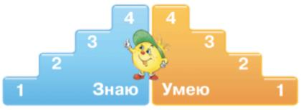
1-я ступенька – ученик не понял новое знание, ничего не запомнил, у него осталось много вопросов; с самостоятельной работой на уроке не справился;
2-я и 3-я ступеньки – у ученика остались вопросы по новой теме, в самостоятельной работе были допущены ошибки;
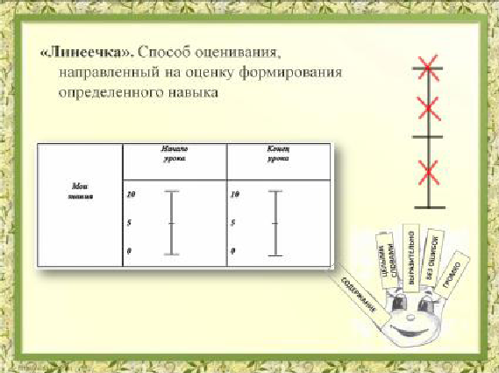
4-я ступенька – ученик хорошо усвоил новое знание и может его рассказать, в самостоятельной работе ошибок не допустил.
6.Линеечки, пятиуровневая шкала
После выполнения самостоятельной работы ученики оценивают свой результат по пятиуровневой шкале. Вместе с классом договариваемся о том, по каким критериям будет оцениваться работа. На этот раз это три критерия: правильность, аккуратность и оформление работы (в классе на стенде висит образец критериев). На полях тетрадей ученики чертят три отрезка — линеечки с делениями, которые показывают уровень выполнения работы: высокий, выше среднего, средний, ниже среднего и низкий. Дети ставят крестик на шкале в том месте, которое соответствует их оценке собственной работы. Каждая линеечка помечается буквой «П»,» «А» или «О»: П — правильность, А — аккуратность, О — оформление работы. Высокий, выше среднего, средний, ниже среднего, низкий. Я договариваюсь с детьми, за что ставится та или иная оценка, поэтому дети могут определить, какому уровню соответствует работа. Аналогичное обсуждение предваряет введение шкалы для оценки аккуратности и оформления работы. Оценивание включает ещё один этап — оценку работы учителем. Этот этап вынесен за временные границы урока.
Проверяя сданные работы, я показываю, насколько согласна с самооценкой детей. Если я соглашаюсь с мнением ученика, то обвожу его крестик на линеечке, если не согласна, то ставлю крестик выше или ниже. Если моя оценка работы совпадает с оценкой детей, значит, ученик умеет оценить себя. Необходимо обращать на это внимание и хвалить детей за это. Это методика в большей степени подходит для учащихся 3-4 классов.
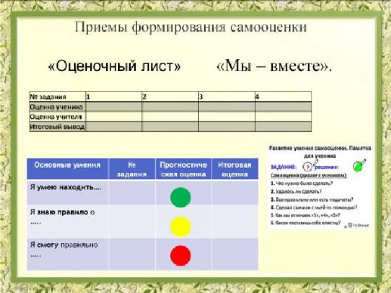
7. Методика «Мы – вместе». «Оценочный лист»
Цель: развитие умений учащихся осуществлять самоконтроль, самооценку, сравнивая работу с образцом, по заданной инструкции, положительной мотивации учения. Перед уроком детям выдается карточка, в верхней строке которой указаны номера заданий, выносимых учителем на контроль. Во 2 строке – самооценка ученика выполненного задания, в 3 – оценка учителя. При использовании данной методики особое внимание уделяется выбору заданий, выносимых на контроль, ребенок должен видеть результат: совпадает ли его оценка с оценкой учителя, если не совпадает – требуется разъяснение.
8. «Взаимооценивание в парах» или «Сосед по парте»- учащиеся могут проверить друг друга и сказать недостатки работы в устной форме или использовать образец ответов.
Работу целесообразно проводить двумя способами:
1-й способ: сосед по парте оценивает рядом сидящего ученика сразу после выполнения самостоятельной работы, обосновывает свою оценку, указывает недочёты.
2-й способ: ученик сначала оценивает себя, затем идёт обмен тетрадями и оценивание в паре. Если оценки совпали, то крестик соседа обводится кружком. Несоответствие оценок фиксируется крестиком соседа, взятого в кружок. Оценки совпали: оценки не совпали. Проверяя тетради, учитель может судить об адекватности оценки учащихся. 9. «Взаимооценивание в группе»
Существуют множество других способов самооценивания. Описанные способы и инструменты, как показывает опыт, являются наиболее «работающими» и понятными.
Полезным для учителя результатом может быть не только освоение конкретных оценочных методик и применение их на уроке. Формирующее оценивание помогает каждому учителю получить информацию о том, насколько успешно учатся его ученики.
Следует отметить, что после первого года обучения уже наблюдаются положительные результаты работы по формированию самооценки младшего школьника:
- осознанное восприятие учащимися учебного материала,
- понимание границ своих знаний;
- в поступках детей уже чувствуется умение предвидеть результаты их деятельности, большинство умеют прогнозировать последствия;
- уверенность в способности освоения для самореализации и самоутверждения социального опыта;
-умение оценить свое положение в системе социальных отношений «взрослый – сверстник - я»;
- повышение уровня ответственности за учебную деятельность; самооценка и самоконтроль постепенно переходят во внеучебную деятельность.
Таким образом, использование различных форм учета учебных достижений можно рассматривать как средство развития адекватной самооценки, показателями сформированности которой являются:
- умение перед началом работы спланировать ее;
- умение изменить состав действий в соответствии с изменившимися условиями деятельности;
- умение осознанно чередовать развернутые и сокращенные формы контроля;
- умение переходить от работы с натуральным объемом к работе с его знаково- символическим изображением;
- умение самостоятельно составлять системы проверочных заданий.
Данные показатели формируются у каждого ученика индивидуально и положительно влияет на личностное развитие учащихся.
Литература:
Виноградова Н.Ф. Контроль и оценка в начальной школе. // Начальная школа, №15, 2006
Воронцов А.Б. Педагогическая технология контроля и оценки учебной деятельности. М., 2002.
Ларина А. Б. Формирование познавательной самооценки учащихся в начальной школе: методическое пособие. – Калининград: КОИРО, 2011.
Цукерман Г.А. Оценка без отметки. Москва – Рига: П "Эксперимент", 1999.

